МУНИЦИПАЛЬНОЕ ОБЩЕОБРАЗОВАТЕЛЬНОЕ УЧРЕЖДЕНИЕ
«СРЕДНЯЯ ШКОЛА №2
городского округа Стрежевой»
636780, Томская область, городской округ Стрежевой, 2 мкр., д. 242
E – mail: shkola2@guostrj.ru, тел./факс: (838259)54096

Соавторы разработки:
Наставник: Абдуллина Лариса Ивановна, учитель математики высшей категории,
Молодой специалист: Аникина Наталья Андреевна, учитель математики,
стаж работы 1 год.
Направление: «Методические разработки учебных занятий, созданные в соавторстве наставника и молодого педагога по вопросам формирования и оценки функциональной грамотности обучающихся.

Название: «Внеурочное занятие по функциональной грамотности:
Сказочные задачи на действия с десятичными числами
для 6 класса»

Пояснительная записка
Наименование методического) материала.
- Направленность разработки: обучающая, развивающая, социализирующая.
- Цель, задачи методического (конкурсного) материала.
- Актуальность, новизна, эффективность методического (конкурсного) материала.
- Краткое описание ожидаемого результата.
- Формы контроля и методы оценки, результаты диагностики (по необходимости).
- Технологические особенности: технические условия, используемые средства,
оборудование; организация работы.
- Технологическая карта урока, дидактический материал, презентация и приложения.

1. Наименование методического материала:
Методическая разработка: Занятие внеурочной деятельности по функциональной грамотности для учащихся 6 класса по теме: «Сказочные задачи на действия с десятичными числами»
2. Направленность разработки:
Обучающая, развивающая, практико- ориентированная, способствующая развитию профессиональных компетенций молодого специалиста.
Цель разработки : Разработать внеурочное занятие по функциональной грамотности для учащихся 6 класса, на действия с десятичными числами, для совершенствования образовательных технологий , приемов и методов обучения, с использованием современных подходов в образовании, соответствующих всем требованиям обновленным ФГОС, в соавторстве педагога наставника и молодого специалиста в рамках реализации программы наставничества в МОУ «СОШ № 2»
Задачи методической разработки:

1. Описать виды деятельности педагога- наставника, молодого специалиста и учащихся на уроке.
2. Описать организацию учебного занятия , эффективность применения методов, методических приемов и форм в изложении и применении учебного материала.
3. Поделиться опытом в использовании современных педагогических технологий и методов обучения для развития профессиональных педагогических компетенций молодых специалистов.
4. Создать условия для получения методической и консультативной помощи для повышения квалификации, от педагога наставника молодому учителю.
5. Создать условия для формирования педагогического мастерства молодого специалиста при развитии навыков самоанализа, самоконтроля, самосовершенствования педагогических компетенций .
6.Дать возможность апробировать данную разработку в внеурочной учебной деятельности учителям математики.

Актуальность и место методической разработки в педагогической системе:
В знак высочайшей общественной значимости профессии учителя 2023 год указом президента Российской Федерации В.В. Путина объявлен годом педагога и наставника. Данная разработка будет способствовать развитию наставничества в российской школе для развития и подготовки современных педагогических кадров. Роль наставничество в данной разработке является одной из наиболее эффективных форм профессиональной адаптации, способствующая повышению профессиональной компетентности и закреплению педагогических кадров в школе. Тема разработки выбрана не случайно. Развитие математической функциональной грамотности является приоритетной задачей в современном математическом образовании, соответствующим обновленным ФГОС. В данной разработке учитель использует различные виды деятельности учащихся, ориентируясь на их познавательный интерес, жизненный опыт и знания. В разработке используются современные мультимедийные здоровья сберегающие , личносто- ориентированные , и развивающие технологии, методы самоконтроля, взаимоконтроля и самоанализа. В разработке описано как ученики из проблемной ситуации сами определяют цели и задачи урока, делают выводы, проводят опыты и анализируют полученные результаты, используя самостоятельную деятельность и работу в парах. Данная разработка соответствует всем требованиям ФГОС современного урока, как в деятельности учащихся, так и учителя. В разработке описывается опыт формирования учебных универсальных навыков учащихся не только в сфере математики, но и в химии, с помощью проведения опытов, выполнение расчетов , самостоятельной работой в группах и индивидуально. В разработке показано как смена деятельности учащихся позволяет выполнять многофункциональные задачи урока, что важно для формирования личностных и компетентных качеств учащихся.
Новизна разработки состоит в организации скоординированной совместной деятельности педагога - наставника и молодого специалиста для создания занятия по функциональной грамотности во внеурочное время для учащихся 6 класса. В разработке представлены различные виды деятельности молодого специалиста, наставника и учащихся во внеурочной деятельности с использование различных педагогических технологий и приемов обучения в предметных областях математики.
Краткое описание ожидаемого результата:
Разработка урока должна помочь повысить квалификацию и методическую грамотность молодого специалиста и учителей математики и использовать компетентность учителя-наставника в поддержке и развитии молодых кадров. А также применять данный материал на своих уроках широкой педагогической общественностью.
Технологические условия разработки:
Данная разработка проводится в рамках учебной внеурочной деятельности молодого специалиста для учащихся 6 класса по теме « Использование десятичных чисел в функциональной грамотности». Для реализации данной разработки учителю необходим проектор, компьютер. Разработка поддерживается мультимедийной авторской презентацией и раздаточным материалом.
В разработке учителем наставником была оказана помощь молодому специалисту в содержании, в структуре учебного занятия, в составлении цели и задач занятия, в применении различных педагогических технологий: здоровья сберегающих, личносто- ориентированных, проблемно - развивающих. Наставником были предложены различные методы и приемы обучения учащихся для развития их коммуникативных качеств.
Молодой педагог получил возможность использовать практику разработки учебного продукта, ее реализацию для совершенствования своей личной педагогической компетентности. Оказал техническую помощь в составлении презентации, раздаточного материала и апробации данной разработки на практике.

Приложение
Разработка внеурочного занятия: «Функциональная грамотность» по теме «Сказочные задачи на действия с десятичными числами»
Организация занятия проводится на внеурочной деятельности, для учащихся 6 класса.
Время занятия 35 минут.
На уроке используется авторская презентация, раздаточный материал в виде конвертов, в которых находятся карточки с задачами для каждой группы, листы решения и листы для самопроверки и смайлики желтого и синего цвета для верных и неверных ответов, и для выявления настроения учащихся.
Цель урока: Создание условий для решения задач по функциональной грамотности с использованием действий с десятичными числами. Для организации деятельности обучающихся по восприятию, осмыслению и закреплению изученных знаний и способов деятельности, с использованием коммуникативных и информационных технологий.
Задачи урока:
- образовательные: практически выяснить, где можно использовать действия с десятичными числами для решения заданий по функциональной математической грамотности.
Оперировать понятиями десятичного числа, правил действий с десятичными числами, осмысливать условие задачи и способов ее решения, работать с таблицами и переносить данные в математические действия.
- развивающие: развивать логическое мышление и навыки исследовательской работы, формировать умение анализировать, выдвигать гипотезы, переносить свои знания в новые ситуации, использовать приобретенные навыки.
- воспитательные: развивать личностные качества учащихся, такие как целеустремленность, настойчивость, аккуратность, умение работать в коллективе, в группах; содействовать формированию интереса к математике и активной жизненной позиции для решения многофункциональных задач, как в школе, так и в повседневной жизни.
Планируемые результаты:
Предметные:
Уметь выполнять действия с десятичными числами, определять способы решения и сопоставлять ответ с условием вопроса задачи.
Личностные: Уметь проводить самооценку на основе критерия успешности учебной деятельности.
Метапредметные: Выдвижение гипотез и их обоснование;- Умение составлять порядок действий к текстовым задачам.- Поиск и выделение необходимой информации;
Регулятивные УУД: уметь определять и формулировать цель на уроке; оценивать правильность выполнения действий; планировать своё действие в соответствии с поставленной задачей; вносить необходимые коррективы в действие после его завершения на основе его оценки и учёта характера сделанных ошибок; высказывать своё предположение, используя дистанционные технологии.
Коммуникативные УУД: уметь оформлять свои мысли в устной и письменной форме; слушать и понимать речь других; совместно договариваться о правилах поведения и работать в группах при совместной практической деятельности.
Познавательные УУД: уметь ориентироваться в своей системе знаний: отличать новое от уже известного; добывать новые знания: находить ответы на вопросы, используя знания , свой жизненный опыт и информацию, полученную на уроке.

Технологическая карта занятия

Этап занятия | Цель этапа | Деятельность учителя | Деятельность учеников | Планируемые результаты
Этап мотивации к учебной деятельности  (2 мин) | Включение учащихся в учебную деятельность  Организация позитивного настроя на работу | Приветствует учеников. Ребята сегодня у нас необычный урок, вы сидите группами по 5 человек, значит будете решать совместно задачи. Сегодня вам помощниками будут ваше смекалка, находчивость, стремление узнать новое.  . | Заходят на урок Настраиваются на работу, садятся по группам по просьбе учителя по 5 человек. Получают позитивный заряд, концентрируют внимание.  Готовы к сотрудничеству, внимательны, собраны. | Личностные: самоопределяются, настраиваются на урок  Познавательные:  Коммуникативные: планируют учебное сотрудничество с учителем и одноклассниками
Этап актуализации и фиксирования затруднения в пробном действии  (3мин) | Подача проблемной ситуации для сформулирования темы урока. | Учитель предлагает детям посмотреть на (слайд 1) и расшифровать ребусы для определения темы урока. | Анализируют слайд, выдвигают гипотезы по теме урока: «Сказочные задачи на десятичные числа». | Познавательные: анализируя и сравнивая предлагаемые задания, извлекают необходимую информацию для построения математического высказывания  Коммуникативные: выражают свои мысли исходя из проблемной ситуации.
Этап выявления места и причины затруднения  (3 мин) | Обсуждение незнакомой ситуации, порождающей проблему появления нового понятия | 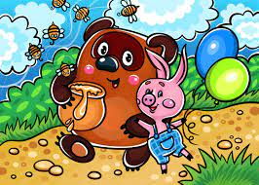  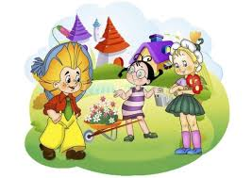  (Слайд 2) Учитель рассказывает о работах в группе о решении задач по сказочному герою Буратино, Винни-Пух и Незнайка.  Учитель предлагает определить вид деятельности по (слайду 3) | Учащиеся настраиваются на дальнейшую работу по группам и определяют по (слайду 3) вид деятельности на десятичные числа.  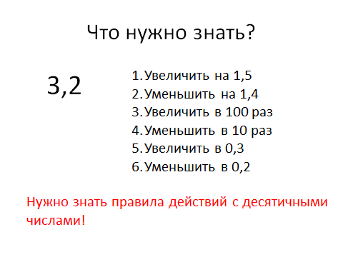 | Познавательные: анализируя и сравнивая выбираемые задания, извлекают необходимую информацию для введения нового понятия,  Регулятивные: в ситуации затруднения регулируют ход мыслей  Коммуникативные: выражают свои мысли с достаточной полнотой и точностью, аргументируют свое мнение
Этап повторения учебной деятельности (5-7) | Закрепления правил с десятичными числами. | Учитель предлагает поиграть в игру «верно или неверно» при математических высказываниях о действиях с десятичными числами с использованием смайликов желтого- верно и синего – неверно.  - Десятичное число – это число, в котором есть запятая?  - Запятая отделяет целую и дробную часть?  - При сложении десятичных чисел не обращают внимание на запятую?  - При умножении десятичного числа на 100 запятую переносят влево на два знака?  - При делении десятичного числа на 10 запятую переносят влево на два знака?  - При делении десятичных чисел на натурально число сначала делят целую часть?  - При умножении десятичных чисел не обращают внимание на запятую? | По (слайду 4) отвечают на вопросы поднимая при верных ответах –желтый смайлик, при неверных –синий. | Познавательные:  Повторяют закрепляют правила  Регулятивные: в ситуации затруднения регулируют ход мыслей  Коммуникативные: выражают свои мысли с достаточной полнотой и точностью, аргументируют свое мнение.
Этап первичной апробации  (3мин) | Самостоятельное закрепление правил. | Учитель предлагает самостоятельно решить примеры на (слайде 5) и выполнить самопроверку с использованием смайликов- решил правильно – желтый смайлик, неправильно – синий смайлик. 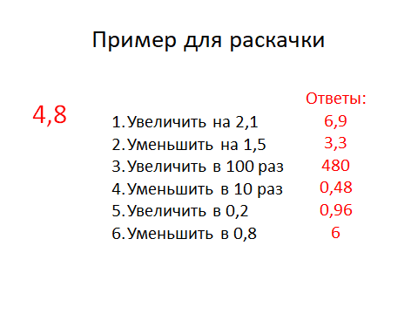 | Учащиеся самостоятельно решают примеры и самостоятельно проверяют с использованием смайликов. | Познавательные: Моделируют преобразования объекта, структурируют знания, грамотно выражают свои мысли с применением математической терминологии  - Регулятивные:  Принимают сохраняют учебную цель и задачу. Осуществляют самоконтроль и самооценку своих действий, участвуют в оценке действий других.  - Коммуникативные  Планируют учебное сотрудничество с учителем и сверстниками
Динамическая пауза. (2 мин | Сменить деятельность, обеспечить эмоциональную разгрузку учащихся | Учитель дает задание на формировании записи десятичного числа, используя сказочного героя Карлсона, который прилетает с различными числами. Учащиеся должны сделать хлопок, если число десятичное. 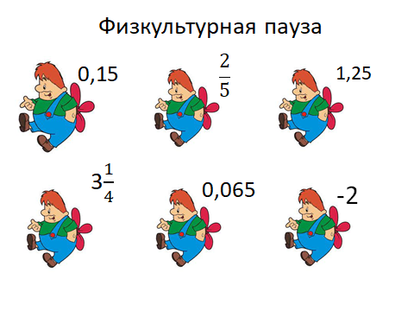 | Внимательно слушают, выполняют хлопок | Личностные: овладение приемами сохранения физического здоровья.  Коммуникативные: эмоционально – позитивное отношение к процессу
Этап практического применения (10мин | Формирование навыка при решение задач | Предлагает выполнить групповую практическую работу. Задачи для каждой группы находятся в конвертах. Прочитывает тексты задач для каждой группы. Объясняет, что решение нужно вписывать в листы решения.  Дает рекомендации по решению задач.  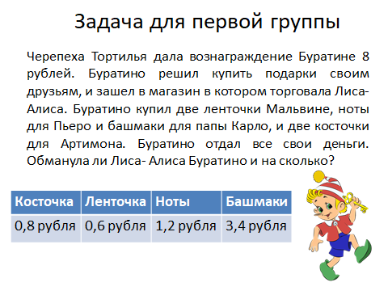  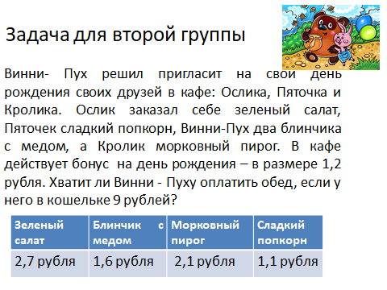  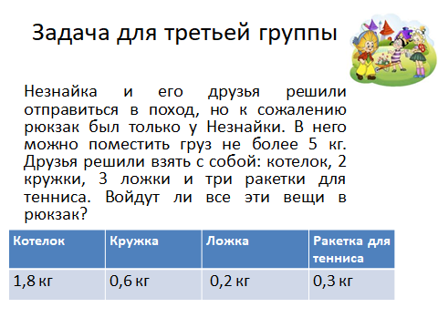 | Обсуждают в группах решения задачи, каждый участник группы пишет решения одного из действий в листах решения.  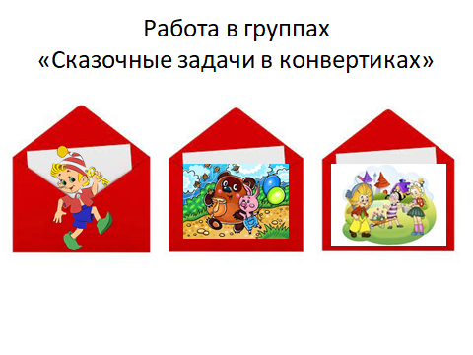  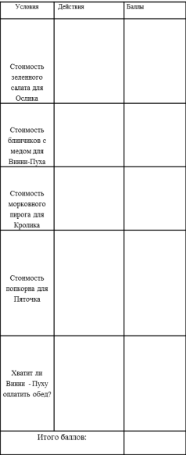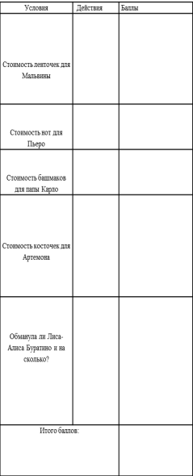  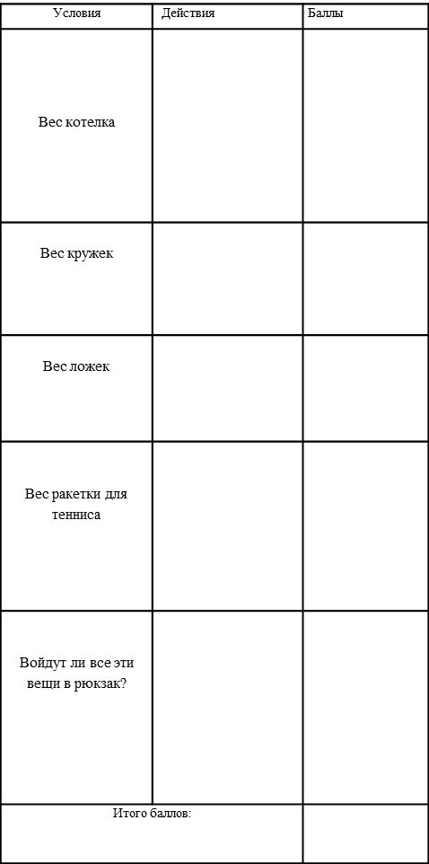 | Личностные: самоопределяются  Регулятивные: проявляют познавательную деятельностную инициативу
Этап самопроверки (5-мин) | Групповая работа по самопроверки | Учитель предлагает проверить решение по каждому действию из конвертиков с ответами со своими решениями и поставить по одному баллу за каждое верное действие и подсчитать количество баллов в листе решения. | Учащиеся выполняют самопроверку с использованием листа решения и выставляют итоговое количество баллов.  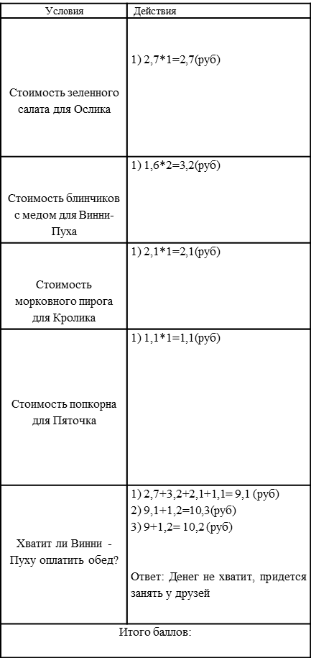  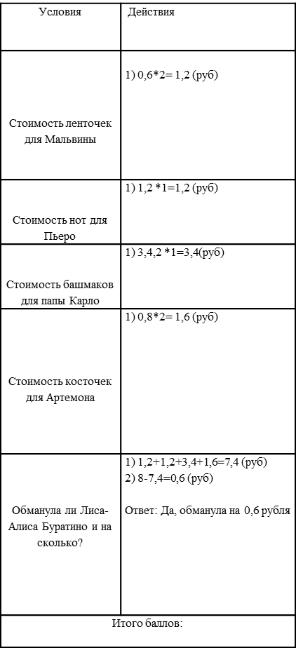  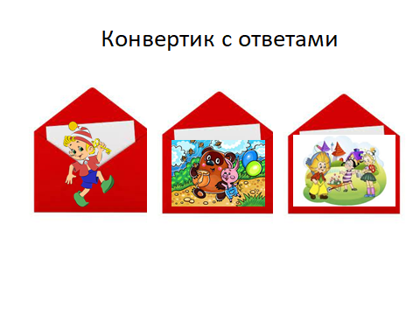  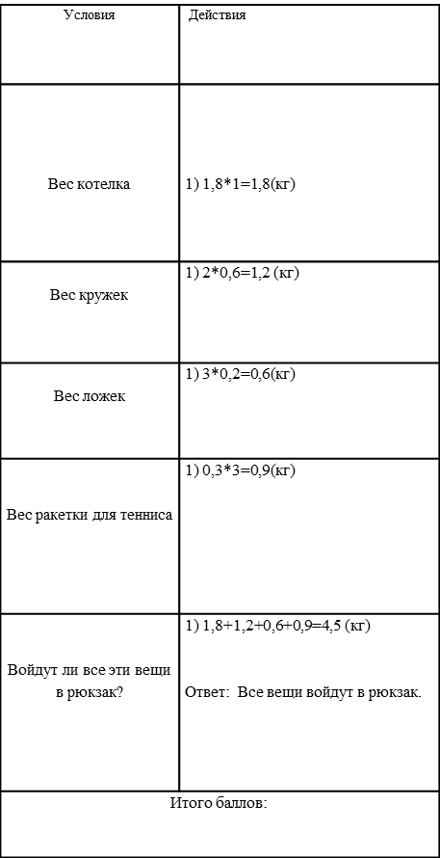 | 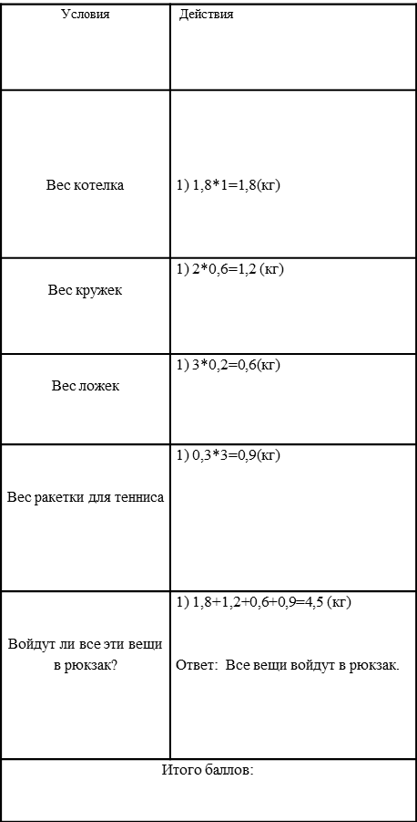  Познавательные: самостоятельно выполняют действия, применяют способы решения, прогнозируют результат, выстраивают письменную цепь рассуждений  Регулятивные: проявляют познавательную инициативу, контролирую свои действия  Коммуникативные: осознают применяемый алгоритм с достаточной полнотой
Этап рефлексии деятельности  (5мин) | Обеспечение осознания учащимися своей учебной деятельности на уроке.  Оценивание работы учащихся на уроке | Учитель предлагает подвести итоги, выслушивает мнение учащихся, спрашивает, реализованы ли цели и задачи урока, что запомнилось, понравилось, что вызвало затруднения, и какое сейчас настроение.  Учитель благодарит за урок, прощается до следующей встречи. | Отвечают на вопросы, делятся впечатлениями об уроке, высказывают свое мнение и чувства используя смайлики. Благодарят за урок.  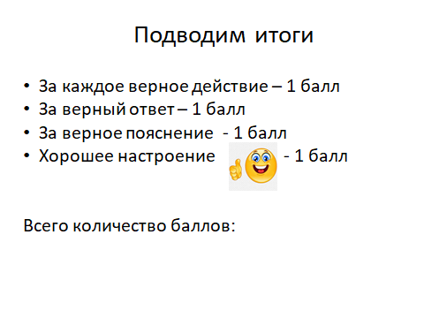 | Личностные: проводят самооценку, учатся адекватно принимать причины успеха (неуспеха)  Познавательные: проводят рефлексию способов и условий своих действий  Коммуникативные: планируют сотрудничество, используют критерии для обоснования своих ответов

.

